Time：2021.06.15---神经网络算法与实现

1. 神经网络（neural network，NN）、人工神经网络（artificial neural network，ANN）

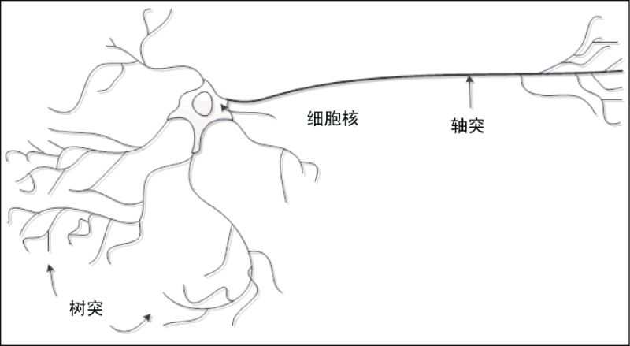

自然神经元

自然神经元由神经元细胞核、树突和轴突组成

人工神经元由核（处理单元）、树突（输入）和轴突（输出）

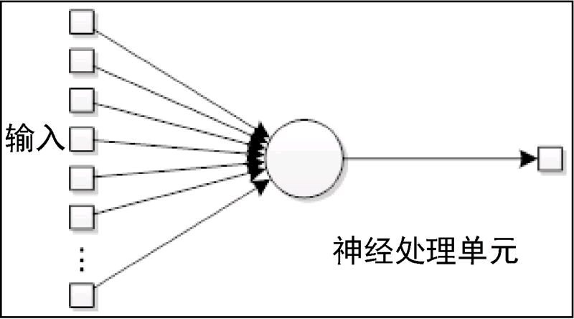

人工神经元

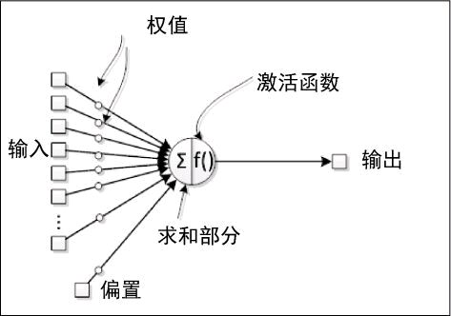

人工神经元结构

激活函数：模拟神经冲动 🡪 oS函数（Sigmoid）、o双曲正切函数（Hyperbolic tangent）、o阈值函数（Hard limiting threshold）、o存线函数（Purely linear）

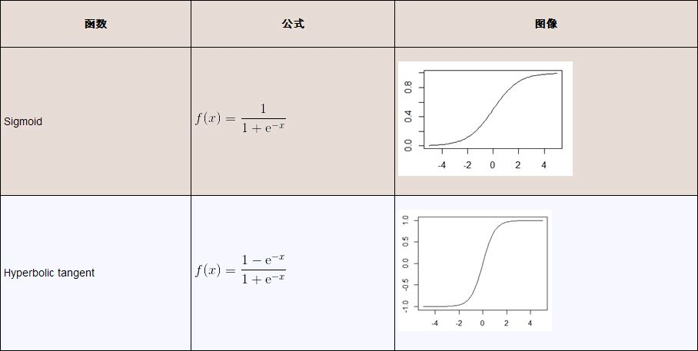

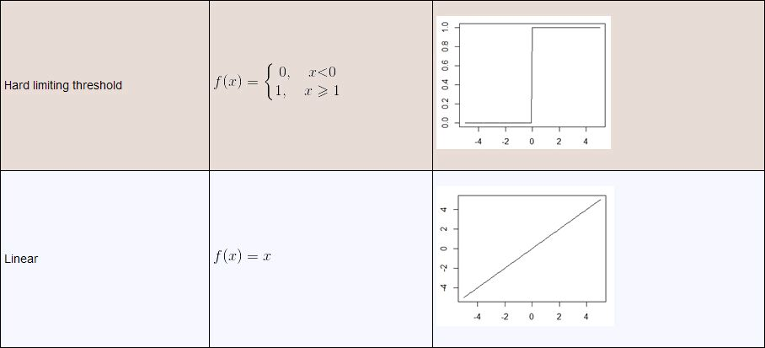

神经网络层: 输入层、隐藏层、输出层

Time：06.16🡪算法

1.链表 🡪 单链表

1.1)单链表 🡪 有头结点 、无头结点

空链表🡪有头结点：🡪 head->next=null 、无头结点：🡪 head=null

有头结点🡪插入、删除结点🡪修改前一个结点的指针域、头指针是指向头结点的非空指针

链表逆序🡪就地逆序